
RELATÓRIO MENSAL DE AÇÕES E ATIVIDADES
AGOSTO/2025

APRESENTAÇÃO

O presente relatório de gestão tem por objetivo demonstrar as atividades realizadas na Rede Estadual de Serviços de Hemoterapia - Rede HEMO sob a administração do Instituto de Desenvolvimento Tecnológico e Humano – IDTECH, conforme estabelecido no Contrato de Gestão nº 070/2018 SES - GO firmado entre este instituto e a Secretaria de Estado da Saúde (SES).
A finalidade de uma organização orienta o seu modo de gestão, nela está compreendido o modelo de planejamento, de execução e avaliação do trabalho, bem como o alcance do resultado esperado. Dessa forma o IDTECH tem como base em sua gestão a busca pela excelência nos serviços prestados à sociedade.
Na administração da Rede Estadual de Serviços de Hemoterapia- Rede HEMO, o IDTECH busca executar processos que assegurem a segurança na produção e distribuição de hemocomponentes e hemoderivados, distribuição de medicamentos de alto custo para portadores de doenças hematológicas, realização de exames laboratoriais relacionados ao ciclo do sangue e avaliação de compatibilidade de transplante de órgãos.

SUMÁRIO

APRESENTAÇÃO 2
1. BREVE DESCRIÇÃO DA REDE ESTADUAL DE SERVIÇOS DE HEMOTERAPIA - REDE HEMO 6
2. COMPOSIÇÃO DA REDE HEMO 8
3. PRINCÍPIOS DE GESTÃO DA QUALIDADE 8
4. IDENTIDADE ORGANIZACIONAL 9
5. POLÍTICA DA QUALIDADE 10
6. MAPA ESTRATÉGICO DA REDE HEMO. 10
Missão 11
Visão 11
7. ORGANOGRAMA 11
8. MACROPROCESSO 12
9. RESULTADOS DAS METAS DO CONTRATO DE GESTÃO N. 070/2018 - 3º TERMO ADITIVO 13
9.1 INFORMAÇÕES DE PRODUÇÃO DA REDE HEMO DO MÊS ATUAL 13
ANÁLISE DOS RESULTADOS DAS METAS 13
9.3. DADOS ESTATÍSTICOS 14
9.4 INDICADORES DE DESEMPENHO 15
9.5 INDICADORES DE ACOMPANHAMENTO 16
10.1 COLETA DE SANGUE DE DOADORES 18
10.1.1 BOLSAS DE SANGUE TOTAL COLETADAS DE DOADORES 18
10.1.2 COLETAS POR AFÉRESE 18
10.1.3. TAXA DE INAPTIDÃO CLÍNICA 19
10.1.4. CANDIDATOS CLASSIFICADOS QUANTO AO TIPO DE DOAÇÃO 19
10.1.6. DOADOR QUANTO AO GÊNERO 23
10.1.7. COMPARATIVO QUANTO A IDADE 24
11.2 HEMOCOMPONENTES PRODUZIDOS 25
11.2.1. QUANTITATIVO DE HEMOCOMPONENTES PRODUZIDOS 25
11.3 IMUNOHEMATOLOGIA 25
11.3.1. EXAMES IMUNOHEMATOLÓGICOS 25
1.4 SOROLOGIA 26
11.4.1. EXAMES SOROLÓGICOS (SOROLOGIA I e II DE DOADORES) 26
11.5 PROCEDIMENTOS ESPECIAIS 27
11.5.1. PROCEDIMENTOS ESPECIAIS – COLETA DE SANGUE PARA EXAMES DE HISTOCOMPATIBILIDADE (MEDULA ÓSSEA) 27
11.5.2. PROCEDIMENTOS ESPECIAIS 27
11.6 ASSISTÊNCIA AMBULATORIAL 29
11.6.1. CLÍNICA HEMATOLÓGICA (LEITO DIA) 29
11.6.2. CONSULTAS MÉDICAS REALIZADAS – HEMOCENTRO COORDENADOR E HEMOGO RIO VERDE 29
11.6.3. CONSULTAS MULTIPROFISSIONAIS REALIZADAS – HEMOCENTRO COORDENADOR E HEMOGO RIO VERDE 30
11.6.4. ASSISTÊNCIA AMBULATORIAL 30
11.6.6. TESTES LABORATORIAIS – DOADOR DE ÓRGÃOS 31
11.6.7. TESTES LABORATORIAIS – IMUNOHEMATOLOGIA PARA POSSÍVEL DOADOR DE ÓRGÃOS 32
11.7 INDICADORES DE DESEMPENHO 32
11.7.1. PERCENTUAL DE ATENDIMENTO A SOLICITAÇÕES EXTERNAS DE HEMOCOMPONENTES 32
11.7.2. PERCENTUAL DE CUMPRIMENTO DE VISITAS TÉCNICO - ADMINISTRATIVAS NOS SERVIÇOS ASSISTIDOS PELAS UNIDADES GERENCIADAS PELO PARCEIRO PRIVADO 33
11.7.7. TEMPO MÉDIO DO PROCESSO DE DOAÇÃO DE SANGUE 33
11.7.8. TAXA DE AMOSTRAS DE SANGUE DESCARTADAS POR LIPEMIA 34
11.7.9. PERCENTUAL DE SATISFAÇÃO DOS DOADORES DE SANGUE 34
11.7.10. ÍNDICE DE PRODUÇÃO DE HEMOCOMPONENTES 35
11.7.11. ESTOQUE ADEQUADO DE CONCENTRADO DE HEMÁCIAS (CH) 35
11.7.12. PERCENTUAL DE PERDA DE CONCENTRADO DE HEMÁCIAS POR VALIDADE 36
11.7.13. PERCENTUAL DE EXECUÇÃO DO PLANO DE EDUCAÇÃO PERMANENTE 36
11.7.14. PERCENTUAL DE MANUTENÇÕES PREVENTIVAS REALIZADAS 37
11.7.15. PERCENTUAL DE CALIBRAÇÕES DE EQUIPAMENTOS REALIZADAS 37
11.7.16. PERCENTUAL DE QUALIFICAÇÕES TÉRMICAS REALIZADAS 38
11.7.17. QUALIDADE DE HEMOCOMPONENTES – CONCENTRADO DE HEMÁCIAS 38
11.7.18. QUALIDADE DE HEMOCOMPONENTES – CONCENTRADO DE HEMÁCIAS DESLEUCOCITADAS 39
11.7.19. QUALIDADE DE HEMOCOMPONENTES – CONCENTRADO DE PLAQUETAS RANDÔMICAS 39
11.7.20. QUALIDADE DE HEMOCOMPONENTES – CONCENTRADO DE CONCENTRADO DE PLAQUETAS POR AFÉRESE 40
11.7.21. QUALIDADE DE HEMOCOMPONENTES – PLASMA FRESCO CONGELADO 40
11.7.22. QUALIDADE DE CRIOPRECIPITADO 41
11.7.23. TEMPO MÉDIO DE ATENDIMENTO AO PACIENTE 42
13. NÚCLEO DE CAPTAÇÃO DE DOADORES DE GESTÃO CIDADÃ 42
13.1. CAMPANHAS DE COLETA EXTERNA DE DOAÇÃO DE SANGUE 42
13.3. CAMPANHAS EXTERNAS 43
13.4. VISITAS TÉCNICAS - CAPTAÇÃO Erro! Indicador não definido.
14. GERÊNCIA DE PESSOAL 44
14.1. NÚMERO DE COLABORADORES POR VÍNCULO EMPREGATÍCIO 44
15. GERÊNCIA DE ASSISTÊNCIA FARMACÊUTICA 44
15.1. ATENÇÃO FARMACÊUTICA AOS PACIENTES CADASTRADOS NO PROGRAMA DE COAGULOPATIAS HEREDITÁRIAS NO SISTEMA HEMOVIDA WEB COAGULOPATIAS 44
15.2 PACIENTES EM USO DE FATOR VIII + FATOR VON WILLEBRAND 45
15.3. CADASTROS DE PACIENTES COM INÍCIO DE TRATAMENTO COM FATORES DE COAGULAÇÃO. 45
15.4 DISPENSAÇÃO DE FATORES DE COAGULAÇÃO PARA TRATAMENTO AMBULATORIAL E REDE HEMO 46
16 NÚCLEO DE TECNOLOGIA DA INFORMAÇÃO 46
17.3 CRONOGRAMA ANUAL DE ANÁLISE DA ÁGUA DAS UNIDADES DA REDE HEMO 46
18. VIGILÂNCIA EPIDEMIOLÓGICA 47
18.1 CONSOLIDADO DE MARCADORES DE SOROLOGIA POSITIVA DA REDE HEMO 47
21. NÚCLEO DE SEGURANÇA DO PACIENTE 48
21.1 CONSOLIDADO DE NOTIFICAÇÕES DA REDE HEMO 48
22.1 CONSOLIDADO DE EXAMES PERIÓDICOS REALIZADOS NA REDE HEMO 49
22.2 CONSOLIDADO DE ACIDENTES DE TRABALHO OCORRIDOS NA REDE HEMO 50
22.2.3 CONTROLE VACINAL REDE HEMO 50
23. GERÊNCIA DE APOIO LOGÍSTICO E OPERACIONAL 51
23.1 TAXA DE MANUTENÇÃO PREVENTIVA – SISTEMAS DE CLIMATIZAÇÃO, VENTILAÇÃO E EXAUSTÃO 51
23.1.2 TAXA DE MANUTENÇÃO PREVENTIVA – SISTEMA PREDIAL 51
23.1.3 INVENTÁRIO 52
22. RELATÓRIO DE ATIVIDADES REALIZADAS NA REDE HEMO 53
Erro! Indicador não definido.
23. CONSIDERAÇÕES FINAIS 57

BREVE DESCRIÇÃO DA REDE ESTADUAL DE SERVIÇOS DE HEMOTERAPIA - REDE HEMO
É o conjunto das Unidades Públicas em Goiás que atuam na área de Sangue e Hemoderivados, visando atender a demanda de sangue nos Hospitais públicos e contratados pelo SUS em todo o Estado de Goiás.
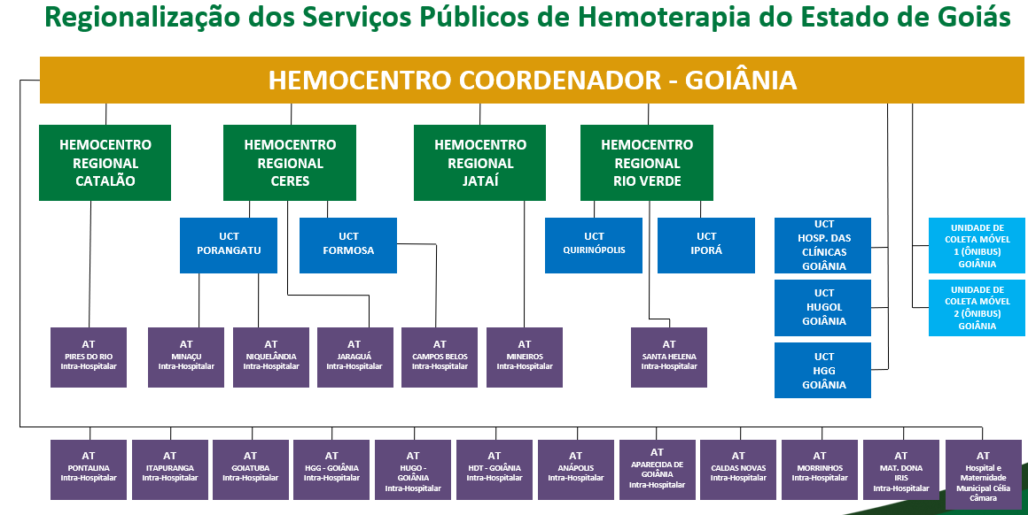
A Rede Estadual de Serviços de Hemoterapia- Rede HEMO conta com o Hemocentro enquanto coordenador da Rede HEMO no âmbito estadual, com 04 hemocentros regionais; 06 unidades de coleta e transfusão; 18 agências transfusionais que atendem 223 serviços de assistência hemoterápica implantados, distribuídos da seguinte forma:

01 - Hemocentro Coordenador – SES – Goiânia;
04 - Hemocentros Regionais - HR's: Catalão, Ceres, Jataí e Rio Verde;
07 - Unidades de Coleta e Transfusão - UCT's: Formosa, Iporá, Porangatu, Quirinópolis, Hospital das Clínicas HC/UFG/Goiânia e Hospital de Urgências Dr. Otávio Lage de Siqueira – HUGOL/Goiânia, Hospital Estadual Alberto Rassi -HGG
- - Unidades de Coleta – UC's: Unidades Móveis.
19– Agências Transfusionais – AT´s:
- Agência Transfusional AT- HUGO - Hospital de Urgências de Goiás Dr. Valdemiro Cruz;
- Agência Transfusional AT - HDT - Hospital Estadual de Doenças Tropicais Dr. Anuar Auad;
- Agência Transfusional AT- HUGOL- Hospital Estadual de Urgências Governador Otávio Lage de Siqueira;
- Agência Transfusional AT- HEAPA - Hospital Estadual de Aparecida de Goiânia Cairo Louzada;
- Agência Transfusional AT- HMDI - Hospital e Maternidade Dona Iris;
- Agência Transfusional AT- Hospital Municipal de Caldas Novas André Alla Filho;
- Agência Transfusional AT- Goiatuba- Hospital Municipal Dr. Henrique Santillo;
- Agência Transfusional AT- Morrinhos – Hospital Municipal de Morrinhos;
- Agência Transfusional AT- Hospital Municipal de Itapuranga;
- Agência Transfusional AT-Niquelândia - Hospital Municipal e Maternidade Santa Efigênia;
- Agência Transfusional AT - Campos Belos - Hospital Municipal Anjo Rodrigues Galvão;
- Agência Transfusional AT - Minaçu - Hospital Municipal de Minaçu Ednaldo Barboza Machado;
- Agência Transfusional AT- Mineiros - Hospital Municipal de Mineiros Dr. Evaristo Vilela Machado;
- Agência Transfusional AT - HEJA - Hospital Estadual de Jaraguá Dr. Sandino de Amorim;
- Agência Transfusional AT – HERSO – Hospital Estadual de Santa Helena de Goiás Dr. Albanir Faleiros Machado;
- Agência Transfusional AT – Pires do Rio- Hospital Municipal Benedito Rodrigues do Nascimento;
- Agência Transfusional AT – Hospital e Maternidade Municipal Célia Câmara;
- Agência Transfusional AT – Hospital Materno Infantil Augusta Bastos;
- Agência Transfusional AT – Hospital Municipal de Pontalina (Em reestruturação).

COMPOSIÇÃO DA REDE HEMO
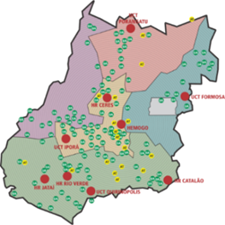

Figura 01 - Composição da Rede HEMO Pública de Goiás
Fonte: Dados da Instituição.

REDE HEMO NO CONTEXTO DO SISTEMA REGIONAL DE SAÚDE
A Rede HEMO é referência na produção e distribuição de Hemocomponentes no Estado de Goiás, na promoção da conscientização da comunidade em relação à doação voluntária de sangue e de medula óssea, tratamento de Coagulopatias Hereditárias e Hemoglobinopatias Hereditárias, distribuição de medicamentos recebidos do Ministério da Saúde e formação de mão de obra especializada.

PRINCÍPIOS DE GESTÃO DA QUALIDADE
O desenvolvimento de uma gestão de qualidade centrada em metas de longo prazo através de iniciativas de curto prazo, promovendo controle de qualidade e melhoria da qualidade. Norteado por princípios como: foco no cliente, fortalecimento de lideranças, envolvimento de pessoas, abordagem de processos, melhoria contínua, tomada de decisões, relacionamento com fornecedores.

IDENTIDADE ORGANIZACIONAL

MISSÃO
Coordenar com excelência a Política Estadual de Hematologia e Hemoterapia no Estado de Goiás, garantindo a qualidade na assistência hematológica e hemoterápica, conscientizando a população em prol da doação de sangue e medula óssea e desenvolvendo pesquisas cientíﬁcas que contribuam para o Sistema Estadual de Hematologia e Hemoterapia. Contribuir com a fabricação de hemoderivados no âmbito do Sistema Único de Saúde – SUS.
VISÃO
Ser reconhecido em nível Nacional até 2025 pela excelência na assistência hemoterápica e hematológica.

VALORES
O acesso ao sangue e aos seus hemocomponentes é uma questão de equidade, responsabilidade social, justiça e humanismo (PAN AMERICAN HEALTH ORGANIZATION, 2010).
- Responsabilidade Socioambiental: Todo o trabalho deve garantir proteção e preservação da vida e do ambiente;
- Humanização: A pessoa deve ser respeitada em sua individualidade, através de atendimento individualizado;
- Ética: Agir com honestidade e integridade em todas as suas funções e relações;
- Transparência: Apresenta clareza na administração pública a prestação de contas de suas ações, através da utilização de meios de comunicação;
- Inovação: Fonte de investimento em tecnologia e resultados incluindo inovações técnicas baseadas em estudos.

POLÍTICA DA QUALIDADE
Garantir a qualidade dos hemocomponentes produzidos em todo o ciclo do sangue; promover melhoria contínua garantindo a segurança e satisfação dos clientes; manter programas de capacitação e interagindo com a Rede HEMO e Unidades de Saúde assistidas; proporcionar ambiente seguro; atestar a qualidade implementada por meio de avaliações regulares de órgãos certificadores e de controle nas diversas áreas de Gestão em Saúde.

MAPA ESTRATÉGICO DA REDE HEMO.

SUSTENTABILIDADE
Produzir hemocomponentes de maneira sustentável – OE 01
Garantir a Sustentabilidade Financeira – OE 02

SOCIEDADE
Excelência no Atendimento – OE 03
Garantir a Segurança do Paciente e do Doador na Rede Estadual de Hemocentros Rede HEMO – OE 04

Adequar em quantidade a produção à Demanda de Serviços Hemoterápicos – OE 05
Assegurar o Controle de Qualidade dos
Hemocomponentes – OE 06
Promover o Ensino e Pesquisa – OE 10
Promover o desenvolvimento profissional dos colaboradores – OE 09

PROCESSOS
INTERNOS

Aperfeiçoar a Infraestrutura – OE 07
Garantir Fornecimento de Insumos, Suprimentos e Medicamentos – OE 08

APRENDIZADO E CRESCIMENTO

Missão
- Coordenar com excelência a Política Estadual de Hematologia e Hemoterapia no Estado de Goiás, garantindo a qualidade na assistência hematológica e Hemoterápica, conscientizando a população em prol da doação de sangue e medula óssea e desenvolvendo pesquisas cientíﬁcas que contribuam para o Sistema da Rede Estadual de Serviços de Hemoterapia - Rede HEMO.

Visão
- Ser reconhecido em nível Nacional até 2025 pela excelência na assistência Hemoterápica e Hematológica.

ORGANOGRAMA
O organograma é uma maneira de representar a estrutura organizacional de uma empresa. Sua função é justamente ilustrar e apresentar de forma objetiva e direta a hierarquia empresarial, a Rede Estadual de Serviços de Hemoterapia - Rede HEMO vem por meio deste apresentar a estrutura que compõem a hierarquia de sua instituição conforme imagem abaixo:
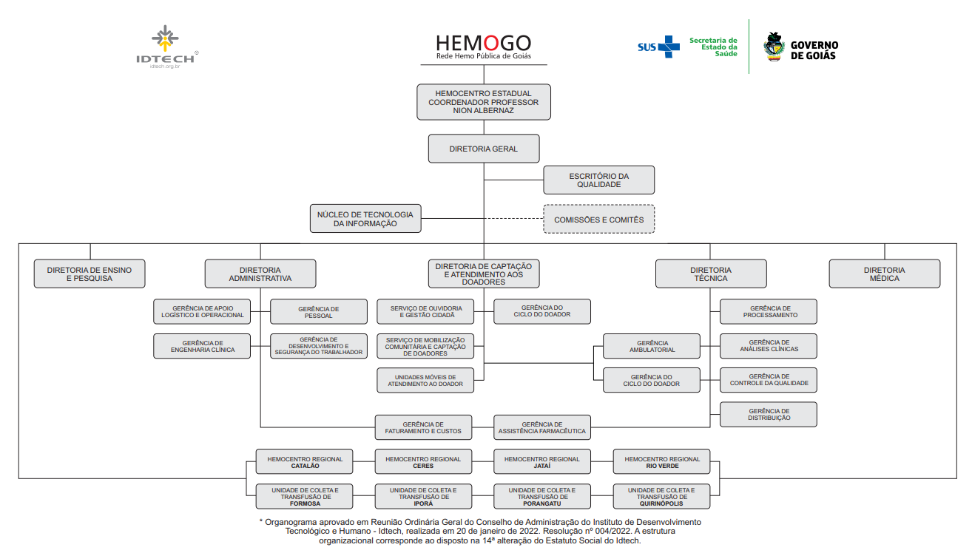

MACROPROCESSO
CADEIA DE VALOR
Uma Cadeia de Valor é um conjunto de atividades realizadas por uma organização com o objetivo de criar valor para seus clientes. Ela descreve um processo que as instituições podem seguir para examinar suas atividades e analisar a conexão entre elas (chamados de elos).
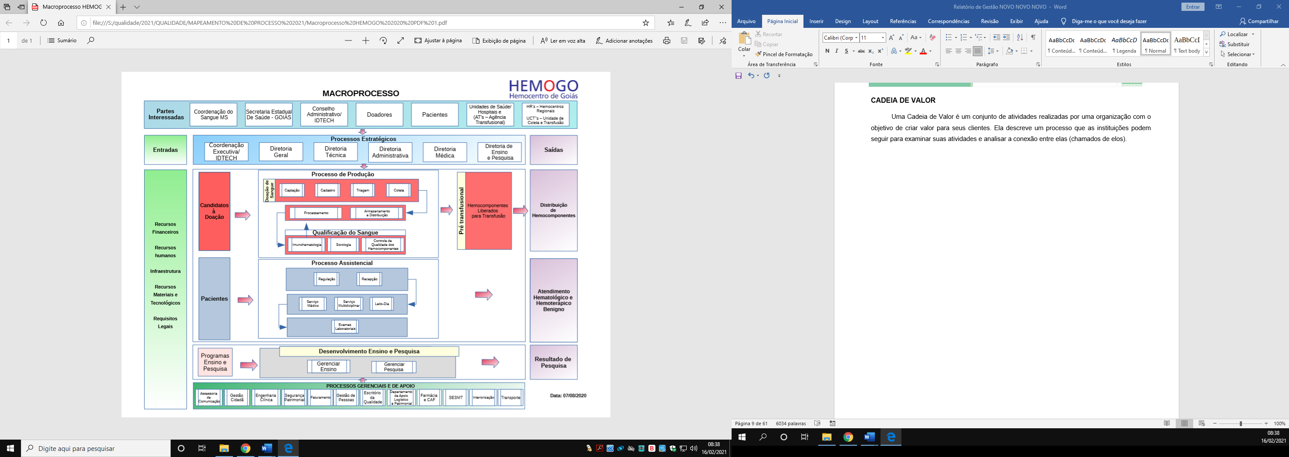

9. RESULTADOS DAS METAS DO CONTRATO DE GESTÃO N. 070/2018 - 3º TERMO ADITIVO
Os resultados apresentados no quadro abaixo, referem-se à produção durante o mês de Agosto/2025 das unidades da Rede Estadual de Serviços de Hemoterapia- Rede HEMO sob Gerência do IDTECH e têm como fonte o Sistema Hemovida, HEMOPROD e os registros de realização de procedimentos existentes nessas unidades.

9.1 INFORMAÇÕES DE PRODUÇÃO DA REDE HEMO DO MÊS ATUAL

ANÁLISE DOS RESULTADOS DAS METAS
Os resultados apresentados nas representações gráfica abaixo, referem-se à produção das unidades da Rede HEMO sob Gerência do IDTECH durante o mês de AGOSTO/2025 e têm como fonte o Sistema Hemovida, HEMOPROD e os registros de realização de procedimentos existentes nessas unidades.

9.3. DADOS ESTATÍSTICOS
- COLETA DE SANGUE DE DOADORES | UNIDADE | META MENSAL | PRODUÇÃO | PERCENTUAL DE ALCANCE
Bolsas de Sangue Total Coletadas de Doadores | Bolsas coletadas | 5.200 | 4.352 | 84%
Coleta por Aférese | Bolsas coletadas | 110 | 149 | 135%
2. COLETA DE SANGUE DE DOADORES | UNIDADE | META MENSAL | PRODUÇÃO | PERCENTUAL DE ALCANCE
Hemocomponentes Produzidos | Produção | 11.960 | 10.139 | 85%
3. TESTES LABORATORIAIS | UNIDADE | META MENSAL | PRODUÇÃO | PERCENTUAL DE ALCANCE
Exames Imunohematológicos  (doador de sangue e receptores) realizados | Exames | 18.517 | 15.783 | 85%
Exames sorológicos (doador de sangue e pacientes) realizados - Sorologia I e II de doador | Exames | 6.806 | 6.071 | 89%
5. ASSISTÊNCIA | UNIDADE | META | PRODUÇÃO | PERCENTUAL DE ALCANCE
Atendimento ambulatorial –  Consultas médicas realizadas. | Consultas | 900 | 694 | 77%
Atendimento ambulatorial - Consultas não médicas realizadas (exceto odontologia). | Consultas | 1.300 | 1.054 | 81%
Exames laboratoriais | Exames | 640 | 792 | 124%

9.4 INDICADORES DE DESEMPENHO
Indicadores de Desempenho | Descrição | Memória de Cálculo | Meta | %
1. Percentual de atendimento a solicitações externas de hemocomponentes. | Representa a proporção (%) de solicitações externas de hemocomponentes atendidas. | (Nº total de solicitações externas de hemocomponentes atendidos / Nº total de solicitações externas de hemocomponentes) x 100 | > 95% | 98%
2. Taxa de Doadores de 1ª vez. | Representa o percentual de doadores de sangue que doaram pela primeira vez no serviço de hemoterapia no período avaliado. | (Nº de doadores de sangue de 1ª vez / Nº Total de doadores de sangue no período) x 100. | >37% | 24%
3. Índice de Produção de Hemocomponentes. | Mensura a relação entre os quantitativos de Hemocomponentes produzidos e as bolsas de sangue total coletadas no período. | (Nº de hemocomponentes produzidos / Nº total de bolsas de sangue total coletadas no período) x 100. | 2,3 | 2,3
4. Percentual de Perdas de Concentrado de Hemácias por validade. | Representa o percentual de perdas/descarte de concentrados de hemácias em relação ao total de concentrados de hemacias produzidas no período. | (Quantitativo de Concentrado de Hemácias descartadas por expiração do prazo de validade/ Nº total de concentrados de hamácia produzidos no período) x 100. | <8% | 16,00%
5. Qualidade de Hemocomponentes Produzidos. | Consiste em apresentar um indicador para o controlde de Qualidade geral dos hemocomponentes. | Percentual de hemocomponentes avaliados x 100/pela meta. | >90% | 99,60%
6. Percentual de cumprimentos de visitas técnico -administrativas nos serviços assistidos pelas unidades gerenciadas pelo parceiro privado. | Consiste na realização de visitas técnicas/administrativas com intuito de verificar a conformidade de procedimentos e uso adequado dos hemocompoentes nos serviços assistidos pelas unidades, para as quais são fornecidos hemocomponentes. | (Nº total de visitas realizadas nos serviços assistidos pelas unidades gerenciadas para os quais fornecem hemocomponentes / Nº total de visitas programas mês para atender cronograma anual) x 100. | >90% | 100%
7. Capacidade de atendimento às solicitações de fornecimento de hemocomponentes a leitos SUS em novos serviços de saúde. | Consiste no atesto da capacidade de atendimento às solicitações de fornecimento de hemocomponentes, especialmente concentrado de hemácias (incluindo a realização dos testes pré-transfusionais, se necessário), para atender a  pacientes em leitos SUS em “novos serviços de saúde". | (total de bolsas distribuídas em 180 dias /6 = X  X - nº de bolsas descartadas = y/30). | ≥ 100 | 137

9.5 INDICADORES DE ACOMPANHAMENTO
Indicadores de Desempenho | Descrição | Memória de Cálculo | Meta | Qd / %
1. Número de cadastros/coletas sangue para exame de histocompatibilidade (medula óssea). | Número de cadastros/coletas . | Somatório dos cadastros realizados. | Atender a demanda. | 371
2. Hemocomponentes distribuídos. | N° de hemocomponentes distribuídos. | Somatório dos hemocomponentes distribuídos. | Atender a demanda. | 6.300
3. Clínica Hematológica. | Pacientes atendidos no ambulatório. | Somatório dos atendimentos. | Atender a demanda. | 120
4. N° de aplicações de pró-coagulantes e medicamentos em pacientes com coagulopatias hereditárias e/ou hemoglobinopatias no ambulatório da unidade. | N° de aplicações de pró-coagulantes e medicamentos aplicados. | Somatório das aplicações de medicamentos. | Atender a demanda. | 82
5. Número de testes sorológicos para possível doador de órgãos. | Número de testes sorológicos realizados de doador de órgãos. | Somatório dos exames. | Atender a demanda. | 490
6. Número de testes imunohematológicos para possível doador de órgãos. | Número de testes imunohematológicos realizados de doador de órgãos | Somatório dos exames. | Atender a demanda. | 40
7. Percentual de satisfação de doadores de sangue (Pesquisa de satisfação). | Representa o percentual de doadores de sangue que se declararam satisfeitos com o serviço recebido. | (Nº de doadores de sangue que assinalaram nota de “ótimo” ou “bom” / Nº total de doadores de sangue que participaram da pesquisa) x 100. | > 95% | 96,24%
8. Estoque adequado de Concentrado de Hemácias (CH). | Representa o quantitativo de concentrados de Hemácias liberados e em estoque suficientes para atender a demanda por tipo de CH por um período de 07 dias. | ( Nº Total de bolsas de CH distribuídas nos últimos 6 meses / 180 (6 meses) este resultado x 7 (dias). | Suficiente para atender a demanda por tipo de CH por um período de 06 (seis) dias. | Estoque seguro para  14 dias
9. Tempo médio de atendimento ao paciente (tempo médio de espera para realização de consultas/procedimentos). | Tempo médio de atendimento ao paciente (tempo médio de espera para realização de consultas/procedimentos). | Soma do tempo total de espera dos pacientes após o cadastro na recepção até o início do primeiro atendimento, em minutos. | ≤ 45 minutos | 00:13:00
10. Taxa de doações espontâneas | Doação de espontânea é a doação advinda do indivíduo que doa para atender à necessidade de um paciente. | Nº Total de doadores espontâneo ÷ Nº de candidatos à doação de sangue. | ≤ 90% | 94%
11. Taxa de doador de repetição | Relacionado a periodicidade de doação, doadores de repetição. | Nº Total de doadores de repetição ÷ N° de candidatos à doação de sangue. | ≤ 38% | 41%

COLETA DE SANGUE DE DOADORES

10.1.1 BOLSAS DE SANGUE TOTAL COLETADAS DE DOADORES
Dados | Jan | Fev | Mar | Abr | Mai | Jun | Jul | Ago | Set | Out | Nov | Dez
Realizado | 4.780 | 4.288 | 4.653 | 4.696 | 5.571 | 6.114 | 4.847 | 4.342
Média 2024 | 4.916
Meta contratual | 5.200
Análise crítica: Em agosto de 2025, foram coletadas 4.352 bolsas de sangue total, o que representa 84% da meta contratual de 5.200 bolsas. Em relação ao mesmo período de 2024 (4.327 coletas), observa-se uma estabilidade interanual, com leve crescimento de 0,6%. O resultado, embora inferior ao do mês anterior, reflete os efeitos da sazonalidade típica do segundo semestre. Destacam-se as coletas realizadas em parceria com instituições como o SESI e a ESEFEGO, que contribuíram significativamente para a manutenção dos estoques.

COLETAS POR AFÉRESE
Dados | Jan | Fev | Mar | Abr | Mai | Jun | Jul | Ago | Set | Out | Nov | Dez
Realizado | 184 | 157 | 178 | 163 | 157 | 162 | 186 | 139
Meta contratual | 110
Média 2024 | 125
Análise crítica: Foram coletadas 139 bolsas de plaquetas por aférese, resultado que representa um desempenho 26% acima da meta contratual (110 bolsas) e 11% acima da média registrada em 2024 (125 bolsas). O mês foi marcado pelo redirecionamento estratégico para perfis aptos à coleta dupla, otimizando o uso dos insumos e aumentando a eficiência do processo.

10.1.3. TAXA DE INAPTIDÃO CLÍNICA
Dados | Jan | Fev | Mar | Abr | Mai | Jun | Jul | Ago | Set | Out | Nov | Dez
Taxa de Inaptidão Clínica | 10% | 12% | 12% | 13% | 14% | 13% | 13% | 10%
Meta contratual | <19%
Média 2024 | 14%
Análise Crítica: A taxa de inaptidão clínica foi de 10%, permanecendo dentro da meta contratual de até 19% e em conformidade com a média registrada em 2024. O resultado indica manutenção da qualidade na triagem clínica, com adequado alinhamento aos critérios de elegibilidade adotados pela Rede HEMO. As principais causas de inaptidão foram: anemia (12% dos casos), com predominância entre mulheres, uso de medicamentos (21%), afetando ambos os sexos.

10.1.4. CANDIDATOS CLASSIFICADOS QUANTO AO TIPO DE DOAÇÃO

10.1.4.1. TAXA DE DOAÇÕES ESPONTÂNEAS
Dados | Jan | Fev | Mar | Abr | Mai | Jun | Jul | Ago | Set | Out | Nov | Dez
Taxa de Doações Espontâneas | 91% | 93% | 95% | 96% | 97% | 98% | 96% | 94%
Meta contratual | >90%
Média 2024 | 95%
Análise Crítica: A taxa de doações espontâneas foi de 94%, superando a meta contratual de ≥ 90% e próxima da média anual de 2024, que é de 95%. O resultado demonstra a manutenção de um perfil predominantemente voluntário entre os doadores, o que reforça a consolidação da cultura de doação regular na Rede HEMO. Embora ligeiramente inferior ao mês anterior, o desempenho segue elevado, refletindo ações de fidelização e mobilização social bem estruturadas.

10.1.4.2. DOADORES DE REPOSIÇÃO
Dados | Jan | Fev | Mar | Abr | Mai | Jun | Jul | Ago | Set | Out | Nov | Dez
Nº Reposição | 440 | 290 | 229 | 187 | 166 | 117 | 204 | 267
% Alcance | 9% | 7% | 5% | 4% | 3% | 2% | 4% | 6%
Média/HEMOPROD 2022 | 32%
Fonte: 9º Boletim de Produção Hemoterapia – HEMOPROD 2022.

Análise Crítica: A taxa de doações por reposição foi de 6%, mantendo-se significativamente abaixo da média do HEMOPROD 2022 (32%). Apesar de representar um leve aumento em relação a julho (4%), o resultado evidencia o predomínio do modelo de doação voluntária, alinhado às diretrizes da segurança transfusional. O baixo percentual de reposição indica efetividade das ações de fidelização e educação em saúde, com foco no fortalecimento do vínculo com o doador espontâneo.

10.1.4.3. DOADORES AUTÓLOGOS
Dados | Jan | Fev | Mar | Abr | Mai | Jun | Jul | Ago | Set | Out | Nov | Dez
Nº Autólogos | 0 | 0 | 0 | 0 | 0 | 0 | 0 | 0
% Alcance | 0,0% | 0,0% | 0,0% | 0,0% | 0,0% | 0,0% | 0,0% | 0,0%
Média/HEMOPROD 2022 | 1%
Média 2024 | 0%
Fonte: 9º Boletim de Produção Hemoterapia – HEMOPROD 2022

Análise Crítica: Em agosto, não foram registradas doações autólogas na Rede Hemo.

10.1.5. CANDIDATOS CLASSIFICADOS QUANTO AO TIPO DE DOADOR

10.1.5.1. TAXA DE DOADOR DE 1ª VEZ
Dados | Jan | Fev | Mar | Abr | Mai | Jun | Jul | Ago | Set | Out | Nov | Dez
Taxa de Doador de 1ª vez | 23% | 25% | 26% | 29% | 26% | 30% | 27% | 24%
Meta contratual | >37%
Média 2024 | 30%
Análise Crítica: A taxa de doadores de 1ª vez foi de 24%, situando-se abaixo da meta contratual de ≥ 37% e da média anual de 2024 (30%), devido ao aumento na doação de doadores de repetição com índice de 41%.

10.1.5.2. TAXA DE DOADOR DE REPETIÇÃO
Dados | Jan | Fev | Mar | Abr | Mai | Jun | Jul | Ago | Set | Out | Nov | Dez
Taxa de Doador de Repetição | 40% | 40% | 41% | 41% | 43% | 37% | 38% | 41%
Meta contratual | >38%
Média 2024 | 37%
Análise Crítica: A taxa de doadores de repetição foi de 41%, superando a meta contratual de ≥ 38% e mantendo-se acima da média registrada em 2024 (37%). O desempenho positivo evidencia a eficácia das ações de fidelização promovidas pela Rede HEMO, com destaque para os retornos programados e o acompanhamento ativo dos doadores já cadastrados.

10.1.5.3. DOADORES ESPORÁDICOS
Dados | Jan | Fev | Mar | Abr | Mai | Jun | Jul | Ago | Set | Out | Nov | Dez
Nº Doadores Esporádicos | 1.811 | 1.561 | 1.580 | 1.488 | 1.772 | 2.107 | 1.780 | 1.595
% Alcance | 37% | 35% | 33% | 30% | 31% | 33% | 35% | 35%
Média/HEMOPROD 2022 | 21%
Média 2024 | 33%
Fonte: 9º Boletim de Produção Hemoterapia – HEMOPROD 2022

Análise Crítica: Doadores esporádicos 35%, mantendo-se acima da média registrada no HEMOPROD 2022 (21%) e estável em relação à média anual de 2024 (33%). devido ao aumento na doação de doadores de repetição com índice de 41%.

10.1.6. DOADOR QUANTO AO GÊNERO

10.1.6.1. DOADOR GÊNERO FEMININO
Dados | Jan | Fev | Mar | Abr | Mai | Jun | Jul | Ago | Set | Out | Nov | Dez
Nº Doadores do Sexo Feminino | 2.145 | 1.994 | 2.261 | 2.247 | 2.637 | 2.788 | 2.330 | 1.915
% Alcance | 43% | 45% | 47% | 46% | 46% | 44% | 46% | 43%
HEMOPROD 2022 | 44%
Média 2024 | 44%
Fonte: 9º Boletim de Produção Hemoterapia – HEMOPROD 2022

Análise Crítica: O percentual de doadoras foi de 43%, ligeiramente abaixo da média de 2024 e do HEMOPROD 2022 (ambas de 44%). No total, foram registradas 1.968 doações femininas, o que representa um aumento de 7% em relação a julho, apesar de um leve recuo percentual. O desempenho sinaliza estabilidade no engajamento do público feminino, ainda que sensível a variações sazonais e a fatores como inaptidão clínica por anemia ou uso de medicamentos, mais frequentes nesse grupo.

10.1.6.2. DOADOR GÊNERO MASCULINO
Dados | Jan | Fev | Mar | Abr | Mai | Jun | Jul | Ago | Set | Out | Nov | Dez
Nº Doadores do Sexo Masculino | 2.801 | 2.453 | 2.567 | 2.624 | 3.100 | 3.528 | 2.693 | 2.581
% Alcance | 57% | 55% | 53% | 54% | 54% | 56% | 54% | 57%
Média/HEMOPROD 2022 | 56%
Média 2023 | 54%
Fonte: 9º Boletim de Produção Hemoterapia – HEMOPROD 2022.

Análise Crítica: O percentual de doadores masculinos foi de 57%, superando a média do ano (56%) e o parâmetro histórico do HEMOPROD 2022. O desempenho representa uma retomada do equilíbrio após dois meses consecutivos de queda (junho e julho), mantendo o perfil majoritário do público doador.

10.1.7. COMPARATIVO QUANTO A IDADE

10.1.7.1. DOADORES DE 18 ATÉ 29 ANOS
Dados | Jan | Fev | Mar | Abr | Mai | Jun | Jul | Ago | Set | Out | Nov | Dez
Nº Doadores de 18 a 29 anos | 1.632 | 1.576 | 1.923 | 1.956 | 2.435 | 2.597 | 1.684 | 1.663
% Alcance | 33% | 35% | 40% | 40% | 42% | 41% | 34% | 37%
Média/HEMOPROD 2022 | 35%
Média 2023 | 41%
Fonte: 9º Boletim de Produção Hemoterapia – HEMOPROD 2022

Análise Crítica: Doadores com idade entre 18 e 29 anos 37%, resultado que representa uma melhora em relação ao mês anterior (36%). O índice segue acima da média histórica do HEMOPROD 2022 (35%), refletindo a relevância desse grupo etário nas ações de doação. A manutenção de estratégias de engajamento específicas para esse público, como campanhas em instituições de ensino, empresas e eventos voltados à juventude, favorecem o fortalecimento do vínculo e a regularidade nas doações ao longo do tempo.

10.1.7.2. DOADORES ACIMA DE 29 ANOS
Dados | Jan | Fev | Mar | Abr | Mai | Jun | Jul | Ago | Set | Out | Nov | Dez
Nº Doadores acima de 29 anos | 3.138 | 2.726 | 2.753 | 2.723 | 3.138 | 3.622 | 3.276 | 2.743
% Alcance | 63% | 63% | 57% | 56% | 55% | 57% | 65% | 61%
Média/HEMOPROD 2022 | 65%
Média 2024 | 53%
Fonte: 9º Boletim de Produção Hemoterapia – HEMOPROD 2022

Análise Crítica: A participação de doadores com idade acima de 29 anos foi de 61%, mantendo-se acima da média de 2024 (53%) e próxima da média histórica registrada no HEMOPROD 2022 (65%). Esse desempenho evidencia a forte adesão desse público à rotina de doação, reforçando sua relevância para a estabilidade do estoque hemoterápico.

11.2 HEMOCOMPONENTES PRODUZIDOS

11.2.1. QUANTITATIVO DE HEMOCOMPONENTES PRODUZIDOS
Dados | Jan | Fev | Mar | Abr | Mai | Jun | Jul | Ago | Set | Out | Nov | Dez
Realizado | 11.358 | 10.164 | 11.004 | 10.907 | 12.980 | 13.930 | 11.470 | 10.139
Meta contratual | 11.960
Média 2024 | 11.455
Análise crítica: A Rede HEMO apresentou no mês de julho de 2025 uma produção total de 11.470 hemocomponentes, um desempenho de 96% da produção. Uma redução de 21% em relação ao mês de junho de 2025, seguindo a série histórica de doações no mês de agosto, porém um aumento de 14% comparado ao mês de julho de 2024.

11.3 IMUNOHEMATOLOGIA

11.3.1. EXAMES IMUNOHEMATOLÓGICOS
Dados | Jan | Fev | Mar | Abr | Mai | Jun | Jul | Ago | Set | Out | Nov | Dez
Exames Imunohematológicos  (Pesquisa de Hemoglobina S; Exames Imunohematológicos em doador de sangue; Fenotipagem de Sistema RH-Hr e Kell; Teste de Fenotipagem K, FYA, JYA, JKB em gel) Realizados | 16.384 | 15.581 | 13.177 | 16.284 | 19.071 | 19.239 | 17.113 | 15.783
Meta contratual | 18.517
Média 2024 | 15.079

Análise crítica: No decorrer do mês de agosto foram realizados 12.407 exames imunohematológicos, provenientes da Rede HEMO, HUGOL e HC/UFG, para doadores e 3.403 para pacientes como exames pré transfusionais ficando abaixo da meta contratual. Essa redução no número de exames realizados no setor de imuno-hematologia do doador pode ter sido influenciada pelo aumento da incidência de doenças respiratórias no Estado de Goiás.

1.4 SOROLOGIA

11.4.1. EXAMES SOROLÓGICOS (SOROLOGIA I e II DE DOADORES)

Dados | Jan | Fev | Mar | Abr | Mai | Jun | Jul | Ago | Set | Out | Nov | Dez
Realizado | 6.089 | 5.830 | 6.472 | 5.943 | 7.462 | 7.447 | 6.167 | 5.774
Meta contratual | 6.806
Média 2024 | 5.855
Análise crítica: A Gerência de Análises Clínicas recebeu 5.774 amostras de doadores da Rede HEMO, HUGOL e HC/UFG ao longo do mês de agosto, resultando em 40.418 exames sorológicos de doadores, acrescidos 297 exames de pacientes do UNAD, totalizando 40.715 exames realizados, ficando 11% abaixo da meta contratual. Se compararmos com mês de agosto de 2024, verifica-se que houve queda de 3,8 % no número de exames sorológicos, sendo que neste mês se observa o menor número de doações do corrente ano.

11.5 PROCEDIMENTOS ESPECIAIS

11.5.1. PROCEDIMENTOS ESPECIAIS – COLETA DE SANGUE PARA EXAMES DE HISTOCOMPATIBILIDADE (MEDULA ÓSSEA)
Dados | Jan | Fev | Mar | Abr | Mai | Jun | Jul | Ago | Set | Out | Nov | Dez
Procedimentos Especiais (Coleta de sangue para exames de histocompatibilidade [medula óssea]) realizados | 446 | 410 | 389 | 471 | 472 | 434 | 338 | 371
Meta contratual | Atender à demanda resguardando as definições do MS
Média 2024 | 441
Análise Crítica: Foram realizados 371 cadastros de doadores voluntários de medula óssea, número abaixo da média anual de 2024 (441). Ressalta-se, no entanto, a relevância das ações de sensibilização para ampliar o número de voluntários cadastrados. Nesse sentido, destaca-se a parceria com o ProBem, que viabilizou 66 novos cadastros no mês. Para setembro, dentro da campanha Setembro Verde, estão previstas ações específicas de conscientização sobre a doação de medula óssea, com foco em ampliar a captação junto ao público jovem e às comunidades escolares e universitárias.

11.5.2. PROCEDIMENTOS ESPECIAIS
Dados | Jan | Fev | Mar | Abr | Mai | Jun | Jul | Ago | Set | Out | Nov | Dez
Procedimentos Especiais (Deleucotização de Concentrado de Hemácias; Deleucotização de concentrado de plaquetas; Identificação de anticorpos séricos irregulares com painel de hemácias; Irradiação de sangue e componentes destinados à transfusão, Preparo e distribuição de componentes lavados; Preparo e distribuição componentes aliquotados) realizados | 100% da demanda atendida  1.789 | 100% da demanda atendida  1.733 | 100% da demanda atendida  1.627 | 100% da demanda atendida  1.789 | 100% da demanda atendida  1.905 | 100% da demanda atendida  1.930 | 100% da demanda atendida  2.174 | 100% da demanda atendida  1.922
Meta contratual | Atender à demanda
Média 2024 | 1.870
Análise crítica: Total de 1.922 procedimentos especiais realizados no mês de agosto nas unidades da Rede HEMO, sendo realizados 719 deleucotizações de Concentrados de Hemácias, 56 deleucotizações de Concentrados de Plaquetas, 935 irradiações de hemocomponentes, 07 processos de lavagem de hemocomponentes, sendo 05 realizados no Hemocentro Coordenador e 02 no Hemocentro Regional de Catalão e 205 preparos e distribuições de hemocomponentes aliquotados, destes, 187 no Hemocentro Coordenador, 11 no Hemocentro Regional de Catalão e 07 no Hemocentro Regional de Rio Verde.

11.5.3. MEDICINA TRANSFUSIONAL – HOSPITALAR
Dados | Jan | Fev | Mar | Abr | Mai | Jun | Jul | Ago | Set | Out | Nov | Dez
Medicina Transfusional – Hospitalar (Distribuição de concentrado de hemácias, concentrado de plaquetas, crioprecipitado, concentrado de plaquetas por aférese, plasma fresco e plasma isento de crioprecipitado; Aférese terapêutica) realizados | 100% da demanda atendida  7.250 | 100% da demanda atendida  6.289 | 100% da demanda atendida  6.289 | 100% da demanda atendida  6.144 | 100% da demanda atendida  7.027 | 100% da demanda atendida  7.868 | 100% da demanda atendida  7.433 | 100% da demanda atendida  6.300
Meta contratual | Atender à demanda
Análise crítica: Realizada a distribuição de 6.300 hemocomponentes no mês de agosto de 2025, representando uma queda de 15,2% em relação à demanda do mês de julho.

11.6 ASSISTÊNCIA AMBULATORIAL

11.6.1. CLÍNICA HEMATOLÓGICA (LEITO DIA)
Dados | Jan | Fev | Mar | Abr | Mai | Jun | Jul | Ago | Set | Out | Nov | Dez
Realizado | 157 | 135 | 149 | 139 | 157 | 131 | 163 | 120
Meta contratual | Atender à demanda
Média 2024 | 137
Média 2024: 137

Análise crítica: Foram realizados (106) atendimentos no Hemocentro Coordenador Estadual de Goiás Prof. Nion Albernaz e Rede Hemo. No Hemocentro de Rio Verde foram realizados (14) atendimentos sob demanda. Ressaltamos que os atendimentos são sob demanda, e estes números de atendimentos são oscilante, conforme a necessidade e indicação médica. Contudo, as condições clínicas dos pacientes que determinará qual procedimento será realizado.

11.6.2. CONSULTAS MÉDICAS REALIZADAS – HEMOCENTRO COORDENADOR E HEMOGO RIO VERDE
Dados | Jan | Fev | Mar | Abr | Mai | Jun | Jul | Ago | Set | Out | Nov | Dez
Realizadas | 949 | 850 | 850 | 789 | 819 | 753 | 694
Meta contratual | 900
Média 2024 | 842

11.6.3. CONSULTAS MULTIPROFISSIONAIS REALIZADAS – HEMOCENTRO COORDENADOR E HEMOGO RIO VERDE
Dados | Jan | Fev | Mar | Abr | Mai | Jun | Jul | Ago | Set | Out | Nov | Dez
Realizadas | 1.493 | 1.260 | 1.260 | 1.183 | 1.188 | 1.153 | 1.192 | 1.054
Meta contratual | 1.300
Média 2024 | 1.305

11.6.4. ASSISTÊNCIA AMBULATORIAL
Dados | Jan | Fev | Mar | Abr | Mai | Jun | Jul | Ago | Set | Out | Nov | Dez
Total de Aplicação de pró-coagulantes e medicamentos em pacientes com coagulopatias hereditárias e/ou hemoglobinopatias; Exames pré-transfusioinais I e II; Transfusão de Concentrado de plaquetas, concentrado de hemácias, crioprecipitado e concentrado de plasma fresco; Sangria terapêutica. | 92 | 281 | 129 | 97 | 93 | 77 | 326 | 276
Meta contratual | Atender à demanda
Média 2024 | 266
Análise crítica: Neste mês, foram realizados (326) atendimentos na REDE HEMO. No Hemocentro de Rio Verde foram realizados (85) atendimentos. Ressaltamos que os atendimentos são sob demanda, e estes números de atendimentos são oscilantes, conforme a necessidade e indicação médica. Contudo, a causa, o resultado e a variação do número de procedimentos realizados dependerão das condições clínicas do paciente apresentada no momento da consulta.

11.6.5. EXAMES LABORATORIAIS HEMATOLÓGICOS E COAGULAÇÃO
Dados | Jan | Fev | Mar | Abr | Mai | Jun | Jul | Ago | Set | Out | Nov | Dez
Total de Exames Hematológicos e Coagulação (Dosagem de fator IX, VIII, fibrinogênio e VIII [inibidor]; Determinação de tempo de determinação de tromboplastinaparcial [TTPA], Determinação de tempo de determinação de protombina [TAP]; Hemograma/ Dosagem de fator IX [inibidor]; Tempo de Trombina; Teste de atividade do Cofator da ristocetina  [VWF:Rca]; Dosagem do fator de von Wilebrand [VWF:a G]). | 784 | 559 | 594 | 619 | 766 | 644 | 640 | 792
Meta contratual | Atender à demanda
Média 2024 | 617
Análise crítica: Neste mês, foram realizados (184) atendimentos na REDE HEMO. No Hemocentro de Rio Verde foram realizados (14) atendimentos. Ressaltamos que os atendimentos são sob demanda, e estes números de atendimentos são oscilante, conforme a necessidade e indicação médica. Contudo, a causa, o resultado e a variação do número de procedimentos realizados dependerá das condições clínicas do paciente apresentada no momento da consulta.

11.6.6. TESTES LABORATORIAIS – DOADOR DE ÓRGÃOS
Dados | Jan | Fev | Mar | Abr | Mai | Jun | Jul | Ago | Set | Out | Nov | Dez
Testes Laboratoriais (Sorologia para possível doador de órgãos) Sifilis, Chagas, HbsAg, Anti-HBC (IgM/IgG), Anti-HCV (IgM/IgG), Anti-HIV, Anti-HBS, Citomegalovírus (IgM/IgG), Epistein Barr (IgM/IgG), Toxoplasmose (IgM/IgG). | 126 | 164 | 289 | 290 | 254 | 296 | 272 | 490
Meta contratual | Atender à demanda
Média 2024 | 159
Análise crítica: No mês de agosto, foram encaminhadas 42 amostras de doadores de tecido ocular e 20 amostras de possíveis doadores de órgãos ao Laboratório de Análises Clínicas. Foram realizados 490 exames para estes doadores. A média histórica do ano de 2024 foi de 159 exames/mês e em agosto atingimos 208% acima da média de 2024. A meta contratual estipulada pela Secretaria de Estado da Saúde (SES) é que o HEMOGO deve atender toda demanda dos candidatos à doação de órgãos, córneas e tecidos do Estado de Goiás, e o HEMOGO realizou, prontamente, os testes em todas as amostras encaminhadas.

11.6.7. TESTES LABORATORIAIS – IMUNOHEMATOLOGIA PARA POSSÍVEL DOADOR DE ÓRGÃOS
Dados | Jan | Fev | Mar | Abr | Mai | Jun | Jul | Ago | Set | Out | Nov | Dez
Testes Laboratoriais Imunohematologia para possível doador de órgãos (Determinação direta e reversa do grupo ABO, pesquisa de fator Rh inclui D Fraco) | 18 | 22 | 22 | 20 | 12 | 18 | 26 | 40
Meta contratual | Atender à demanda
Média 2024 | 21
Análise crítica: No mês de agosto, foram encaminhadas 20 amostras de possíveis doadores de órgãos ao Laboratório de Análises Clínicas. Foram realizados 40 exames para estes doadores. A média histórica do ano de 2024 foi de 21 exames/mês e em agosto ficamos 74% acima da média de 2024. A meta contratual estipulada pela Secretaria de Estado da Saúde (SES) é que o HEMOGO deve atender toda demanda dos candidatos à doação de órgãos e tecidos do Estado de Goiás, e o HEMOGO realizou, prontamente, os testes em todas as amostras encaminhadas.

11.7 INDICADORES DE DESEMPENHO

11.7.1. PERCENTUAL DE ATENDIMENTO A SOLICITAÇÕES EXTERNAS DE HEMOCOMPONENTES
Dados | Jan | Fev | Mar | Abr | Mai | Jun | Jul | Ago | Set | Out | Nov | Dez
Percentual de Atendimento a Solicitações Externas de Hemocomponentes | 92% | 93% | 90% | 94% | 98% | 97% | 98% | 98%
Meta contratual | >95%
Média 2024 | 95%
Análise Crítica: O percentual de atendimento a solicitações externas foi de 98,4%, estando 4% acima da meta contratual, assim como a média 2024. Em nenhuma das situações anteriormente mencionadas, houve o prejuízo de atendimento ao paciente.

11.7.2. PERCENTUAL DE CUMPRIMENTO DE VISITAS TÉCNICO - ADMINISTRATIVAS NOS SERVIÇOS ASSISTIDOS PELAS UNIDADES GERENCIADAS PELO PARCEIRO PRIVADO
NÚMERO DE VISITAS PROGRAMADAS X NÚMERO DE VISITAS REALIZADAS
Dados | Jan | Fev | Mar | Abr | Mai | Jun | Jul | Ago | Set | Out | Nov | Dez
Percentual de Visitas Realizadas x Programadas | 100% | 100% | 100% | 100% | 100% | 100% | 100% | 100%
Meta contratual | 90%
Média 2024 | 100%
Análise Crítica: No mês de agosto, todas as visitas que foram programadas foram realizadas, resultando no percentual de alcance de 100% das visitas programadas.

11.7.7. TEMPO MÉDIO DO PROCESSO DE DOAÇÃO DE SANGUE
Dados | Jan | Fev | Mar | Abr | Mai | Jun | Jul | Ago | Set | Out | Nov | Dez
Tempo Médio do Processo de Doação de Sangue | 00:42:55 | 00:39:44 | 00:39:26 | 00:39:44 | 00:43:42 | 00:52:17 | 00:45:45 | 00:42:28
Meta contratual | <45 minutos
Média 2024 | 00:44:53
Análise Crítica: O tempo médio do processo de doação foi de 00:42:28, resultado abaixo da meta contratual (≤45 minutos) e da média anual de 2024 (00:44:53). A estabilidade observada nos primeiros meses do ano, com tempos consistentemente abaixo da meta, reforça a maturidade do processo. Ainda assim, é essencial manter a vigilância contínua e o aprimoramento dos fluxos para garantir agilidade no atendimento sem comprometer a segurança e o acolhimento ao doador.

11.7.8. TAXA DE AMOSTRAS DE SANGUE DESCARTADAS POR LIPEMIA
Dados | Jan | Fev | Mar | Abr | Mai | Jun | Jul | Ago | Set | Out | Nov | Dez
Taxa de Amostras de Sangue descartadas por lipemia | 0,39% | 0,36% | 0,22% | 0,29% | 0,24% | 0,24% | 0,24% | 0,26%
Média 2024 | 0,48%
Análise Crítica: Em agosto, foram recebidas 5.774 amostras no setor de triagem da Gerência de Análises Clínicas do HEMOGO, destas apenas 15 amostras, equivalente a 0,26%, foram descartadas pela presença de lipemia, conforme os critérios de aceitabilidade estabelecido por esta gerência. Este índice está baixo da média de 2024, que foi de 0,49% descarte/mês e abaixo da média de 2025 com 0,28% de amostras lipêmicas.

11.7.9. PERCENTUAL DE SATISFAÇÃO DOS DOADORES DE SANGUE
Dados | Jan | Fev | Mar | Abr | Mai | Jun | Jul | Ago | Set | Out | Nov | Dez
Percentual de satisfação dos doadores de sangue | 99,21% | 99,17% | 99,17% | 99,20% | 99,57% | 99,52% | 99,53% | 96,24%
Meta contratual | >95%
Média 2024 | 99%
Análise Crítica: No mês de agosto apresentou declínio no índice de satisfação dos doadores, quando comparado a média 2024 99% e 1,24% de superavit quando comparado a meta contratual de 95%.

11.7.10. ÍNDICE DE PRODUÇÃO DE HEMOCOMPONENTES
Dados | Jan | Fev | Mar | Abr | Mai | Jun | Jul | Ago | Set | Out | Nov | Dez
Índice de Produção de Hemocomponentes | 2,4 | 2,4 | 2,4 | 2,3 | 2,3 | 2,3 | 2,4 | 2,3
Meta contratual | 2,3
Média 2024 | 2,3
Análise Crítica: Em agosto de 2025 o índice de produção de hemocomponentes em toda rede HEMO obteve o valor de 2.3, permanecendo dentro da média de 2024 e atingindo 100% da meta contratual, cujo valor é maior ou igual a 2,3, resultado das adequações da gerência junto com as demais unidades, seja nas reuniões da captação, ou até mesmo no monitoramento diário na produção de hemocomponentes, resultando no aumento do número de coletas de bolsas triplas e reduzindo o expurgo de bolsas de sangue total.

11.7.11. ESTOQUE ADEQUADO DE CONCENTRADO DE HEMÁCIAS (CH)
Meta | Jan | Fev | Mar | Abr | Mai | Jun | Jul | Ago | Set | Out | Nov | Dez
Estoque adequado de Concentrado de Hemácias (CH)  (6 dias) | Estoque Seguro  (09 dias) | Estoque Seguro  (08 dias) | Estoque Seguro  (09 dias) | Estoque Seguro  (11 dias) | Estoque Seguro  (12 dias) | Estoque Seguro  (17 dias) | Estoque Seguro  (17 dias) | Estoque Seguro  (14 dias)
Média 2024 | 17 dias de estoque seguro
Fonte: Guia Nacional de Gerenciamento de Estoque de Sangue em Situações de Emergências do Ministério da Saúde.
Análise Crítica: A Rede HEMO finalizou o mês de agosto com o estoque em nível seguro suficiente para 14 dias resultado do aumento nas doações no referido mês.

11.7.12. PERCENTUAL DE PERDA DE CONCENTRADO DE HEMÁCIAS POR VALIDADE
Dados | Jan | Fev | Mar | Abr | Mai | Jun | Jul | Ago | Set | Out | Nov | Dez
Percentual de Perda de Concentrado de Hemácias por validade | 9,0% | 2,7% | 3,9% | 7,8% | 4,5% | 3,4% | 15,4% | 16,0%
Meta contratual | <8%
Média 2024 | 9%
Análise Crítica: Índice de descarte de Concentrados de Hemácias por validade de 16,0% em todas as unidades da Rede HEMO. Com o intuito de minimizar os índices de descarte de Concentrados de Hemácias por validade, realizado o remanejamento entre as unidades da Rede HEMO, sendo o Hemocentro Coordenador o maior receptor, com o recebimento 376 Concentrados de Hemácias provenientes das demais unidades. Além dessa medida de controle de descarte, realizada também a oferta para a Hemorrede Estadual e Nacional, sendo enviado um total de 223 Concentrados de Hemácias para as unidades da Hemorrede Estadual.

11.7.13. PERCENTUAL DE EXECUÇÃO DO PLANO DE EDUCAÇÃO PERMANENTE
Dados | Jan | Fev | Mar | Abr | Mai | Jun | Jul | Ago | Set | Out | Nov | Dez
Percentual de execução do plano de educação permanente | 100% | 83% | 95% | 83% | 95% | 80% | 100% | 100%
Meta contratual | >95%
Análise Crítica: No mês de julho de 2025, obteve-se 100% de resultado do cumprimento da meta do plano de educação permanente de 2025. Por outro lado, constata-se um número significativo de evidências de treinamentos realizados por gerentes dos setores do Hemocentro Coordenador e por gerentes das unidades da Rede HEMO, que não estavam contemplados no Plano do início do ano e todas as ações no plano mensalmente.

11.7.14. PERCENTUAL DE MANUTENÇÕES PREVENTIVAS REALIZADAS
Dados | Jan | Fev | Mar | Abr | Mai | Jun | Jul | Ago | Set | Out | Nov | Dez
Percentual de manutenções preventivas realizadas | 100% | 98,31% | 100% | 100% | 100% | 100% | 100% | 100%
Meta contratual | >95%
Média 2024 | 99%
Análise Crítica: Em agosto de 2025 estava previsto 131 manutenções preventivas. Todas foram executadas como previsto dentro do mês.

11.7.15. PERCENTUAL DE CALIBRAÇÕES DE EQUIPAMENTOS REALIZADAS
Dados | Jan | Fev | Mar | Abr | Mai | Jun | Jul | Ago | Set | Out | Nov | Dez
Percentual de calibrações de equipamentos realizados | 100% | 100% | 100% | 100% | 100% | 100% | 100% | 100%
Meta contratual | >95%
Média 2024 | 100%
Análise Crítica: Em agosto de 2025 foram previstas 72 calibrações. Todas foram executadas como previsto dentro do mês.

11.7.16. PERCENTUAL DE QUALIFICAÇÕES TÉRMICAS REALIZADAS
Dados | Jan | Fev | Mar | Abr | Mai | Jun | Jul | Ago | Set | Out | Nov | Dez
Percentual de qualificações térmicas realizadas. | 100% | 100% | 100% | 100% | 100% | 100% | 100% | 100%
Meta contratual | >95%
Média 2024 | 100%
Análise: Em agosto de 2025 estava previsto 22 qualificações. Todas foram executadas como previsto dentro do mês.

11.7.17. QUALIDADE DE HEMOCOMPONENTES – CONCENTRADO DE HEMÁCIAS
Dados | Jan | Fev | Mar | Abr | Mai | Jun | Jul | Ago | Set | Out | Nov | Dez
Qualidade de Hemocomponentes – Concentrado de Hemácias | 96% | 94% | 92% | 95% | 97% | 98% | 95% | 97%
Meta contratual | >90%
Média 2024 | 97%
Análise: Em agosto, a qualidade dos Concentrados de Hemácias atingiu 97% de conformidade nas bolsas analisadas com os anticoagulantes CPDA-1 e SAGM. O resultado de 7% acima da meta contratual, mantém o padrão de qualidade acima do exigido.

11.7.18. QUALIDADE DE HEMOCOMPONENTES – CONCENTRADO DE HEMÁCIAS DESLEUCOCITADAS
Dados | Jan | Fev | Mar | Abr | Mai | Jun | Jul | Ago | Set | Out | Nov | Dez
Qualidade de Hemocomponentes – Concentrado de Hemácias Desleucocitadas | 100% | 100% | 100% | 90% | 100% | 92% | 100% | 100%
Meta contratual | >90%
Média 2024 | 99%
Análise Crítica: Em agosto, o indicador de qualidade do hemocomponente Concentrado de Hemácias Desleucocitadas alcançou 100% de conformidade, o que representa 10% acima da meta contratual. Alcançamos também um percentual acima da média de 2024, sendo que esse desempenho demonstra a efetividade dos controles de qualidade e das práticas técnicas empregadas, reforçando o compromisso da equipe com a excelência na produção e segurança transfusional.

11.7.19. QUALIDADE DE HEMOCOMPONENTES – CONCENTRADO DE PLAQUETAS RANDÔMICAS
Dados | Jan | Fev | Mar | Abr | Mai | Jun | Jul | Ago | Set | Out | Nov | Dez
Qualidade de Hemocomponentes – Concentrado de Plaquetas Randômicas | 89% | 97% | 96% | 95% | 96% | 95% | 95% | 94%
Meta contratual | >90%
Média 2024 | 97%
Análise Crítica: Na avaliação de agosto, a qualidade dos Concentrados de Plaquetas Randômicas atingiu 94% de conformidade, o que representa 4% acima da meta contratual. Esse desempenho de 4% acima da média contratual demonstra a efetividade dos controles de qualidade e das práticas técnicas empregadas, reforçando o compromisso da equipe com a excelência na produção e segurança transfusional.

11.7.20. QUALIDADE DE HEMOCOMPONENTES – CONCENTRADO DE CONCENTRADO DE PLAQUETAS POR AFÉRESE
Dados | Jan | Fev | Mar | Abr | Mai | Jun | Jul | Ago | Set | Out | Nov | Dez
Qualidade de Hemocomponentes – Concentrado de Plaquetas por Aférese | 93% | 100% | 100% | 100% | 100% | 100% | 100% | 100%
Meta contratual | >90%
Média 2024 | 100%
Análise Crítica: A análise da qualidade dos Concentrados de Plaquetas por aférese do mês de agosto manteve a estabilidade de 100%. Esse desempenho de 10% acima da média contratual demonstra a efetividade dos controles de qualidade e das práticas técnicas empregadas, reforçando o compromisso da equipe com a excelência na produção e segurança transfusional.

11.7.21. QUALIDADE DE HEMOCOMPONENTES – PLASMA FRESCO CONGELADO
Dados | Jan | Fev | Mar | Abr | Mai | Jun | Jul | Ago | Set | Out | Nov | Dez
Qualidade de Hemocomponentes – Plasma Fresco Congelado | 100% | 100% | 100% | 100% | 100% | 98% | 100% | 100%
Meta contratual | >90%
Média 2024 | 100%
Análise Crítica: Em agosto, o hemocomponente Plasma Fresco Congelado atingiu novamente 100% de conformidade, retornando ao padrão de excelência observado nos primeiros cinco meses do ano. O desempenho mantém-se 10% acima da meta contratual e em plena conformidade com a média anual de 2024.

11.7.22. QUALIDADE DE CRIOPRECIPITADO
Dados | Jan | Fev | Mar | Abr | Mai | Jun | Jul | Ago | Set | Out | Nov | Dez
Qualidade de Hemocomponentes – Crioprecipitado | 100% | 100% | 94% | 100% | 100% | 90% | 100% | 95%
Meta contratual | >90%
Média 2024 | 100%
Análise Crítica: No mês de agosto, o hemocomponente Crioprecipitado ficou acima da meta contratual em 5%. Esse desempenho de 5% acima da média contratual demonstra a efetividade dos controles de qualidade e das práticas técnicas empregadas, reforçando o compromisso da equipe com a excelência na produção e segurança transfusional.

11.7.23. TEMPO MÉDIO DE ATENDIMENTO AO PACIENTE
Dados | Jan | Fev | Mar | Abr | Mai | Jun | Jul | Ago | Set | Out | Nov | Dez
Tempo médio de atendimento ao paciente (tempo médio de espera para realização de consultas/procedimentos) | 00:06:05 | 00:04:26 | 00:05:37 | 00:05:58 | 00:06:51 | 00:05:59 | 00:06:45 | 00:13:00
Meta contratual | <45%
Média 2024 | 00:05:27
Análise Crítica: No mês de agosto o tempo médio de atendimento foi de 00:13:00 na Rede Hemo atingindo a meta contratual.

13. NÚCLEO DE CAPTAÇÃO DE DOADORES DE GESTÃO CIDADÃ

13.1. CAMPANHAS DE COLETA EXTERNA DE DOAÇÃO DE SANGUE
Campanhas Externas – agosto de 2025
Coleta externa representou 17,5% das coletas da Rede HEMO
Nº de campanhas mês:  14 Coletas realizadas | Nº de Cadastros | Nº de Bolsas | Nº de Inaptos | Nº Cadastro de Medula
TOTAL GERAL | 958 | 762 | 179 | 151
Análise crítica: No mês de agosto do corrente ano, foram programadas 19 (dezenove) ações de Coletas Externas, dentre elas 03 (três) foram canceladas pelo parceiro contatado em virtude da transição da gestão e duas foram reprogramadas em virtude das dificuldades internas para organização das ações. Contudo tivemos como resultado 958 (novecentos e cinquenta e oito) cadastros de doadores voluntários de sangue, 762 (setecentos e sessenta e dois) bolsas coletadas, 179 (cento e setenta e nove) candidatos inaptos à doação e 151 (cento e cinquenta e um) novos cadastros de Medula óssea, representando 17,5%.

13.2. CAMPANHAS INTERNAS
Dados | Jan | Fev | Mar | Abr | Mai | Jun | Jul | Ago | Set | Out | Nov | Dez
Coletas internas realizadas | 34 | 39 | 42 | 43 | 49 | 67 | 62 | 60
Média 2024 | 45
Análise Crítica: No mês de agosto tivemos 60 campanhas internas vigentes, representando 33% acima da média de 2024.

13.3. CAMPANHAS EXTERNAS
Dados | Jan | Fev | Mar | Abr | Mai | Jun | Jul | Ago | Set | Out | Nov | Dez
Coletas Externas Programadas | 13 | 15 | 16 | 16 | 18 | 16 | 18 | 19
Coletas Externas Canceladas/Reprogramadas | 06 | 00 | 02 | 01 | 02 | 01 | 01 | 05
Coletas Externas Realizadas | 07 | 15 | 14 | 15 | 16 | 15 | 17 | 14
Análise Crítica: No mês de agosto do corrente ano, foram programadas 19 (dezenove) ações de Coletas Externas, dentre elas 03 (três) foram canceladas pelo parceiro contatado em virtude da transição da gestão e duas foram reprogramadas em virtude das dificuldades internas para organização das ações. Contudo tivemos como resultado 958 (novecentos e cinquenta e oito) cadastros de doadores voluntários de sangue, 762 (setecentos e sessenta e dois) bolsas coletadas, 179 (cento e setenta e nove) candidatos inaptos à doação e 151 (cento e cinquenta e um) novos cadastros de Medula óssea. Representando 17,5%.

14. GERÊNCIA DE PESSOAL

14.1. NÚMERO DE COLABORADORES POR VÍNCULO EMPREGATÍCIO
Dados | Jan | Fev | Mar | Abr | Mai | Jun | Jul | Ago | Set | Out | Nov | Dez
Estatutário | 60 | 60 | 60 | 59 | 60 | 60 | 60 | 60
Celetista | 268 | 267 | 263 | 264 | 262 | 270 | 277 | 280
Total | 328 | 327 | 323 | 323 | 324 | 330 | 337 | 340
Média 2024 | 318
Análise Crítica: No mês de agosto tivemos um total de 340 colaboradores, sendo 60 (sessenta) estatutários e 280 (duzentos e oitenta celetistas) lotados na Rede HEMO.

15. GERÊNCIA DE ASSISTÊNCIA FARMACÊUTICA

15.1. ATENÇÃO FARMACÊUTICA AOS PACIENTES CADASTRADOS NO PROGRAMA DE COAGULOPATIAS HEREDITÁRIAS NO SISTEMA HEMOVIDA WEB COAGULOPATIAS
Dados | Jan | Fev | Mar | Abr | Mai | Jun | Jul | Ago | Set | Out | Nov | Dez
Consultas Realizadas | 35 | 41 | 44 | 30 | 33 | 22 | 50 | 37
Meta | 60
Média 2024 | 40
Resultado: Em agosto foram realizadas 37 (trinta e sete), com desempenho de desempenho de 62%. Sendo sendo atendidos 17 pacientes com Hemofilia A, 16 pacientes com Doença de von Willebrand, 2 pacientes com Doença Falciforme e 2 pacientes com Tromboastenia de Glanzmann.

15.2 PACIENTES EM USO DE FATOR VIII + FATOR VON WILLEBRAND
Dados | Jan | Fev | Mar | Abr | Mai | Jun | Jul | Ago | Set | Out | Nov | Dez
60 dias | 00 | 00 | 00 | 00 | 00 | 00 | 00 | 00
30 dias | 292 | 222 | 217 | 200 | 259 | 202 | 202 | 312
Demanda* | 04 | 06 | 03 | 03 | 05 | 02 | 03 | 06
Total | 296 | 228 | 220 | 203 | 264 | 204 | 205 | 318
*Pacientes em uso de fator VIII + fator de Von Willebrand que utiliza esse medicamento apenas em casos de sangramento e/ou emergências. Ao contrário dos demais pacientes que utilizam fator em regime de profilaxia em dias fixos.

Análise crítica: No mês de agosto foram atendidos 318 pacientes no total, 312 receberam profilaxia para 30 dias e 6 pacientes sob demanda. Os pacientes realizam tratamento com os fatores de coagulação em domicílio e são devidamente treinados para realizar a infusão do medicamento.

15.3. CADASTROS DE PACIENTES COM INÍCIO DE TRATAMENTO COM FATORES DE COAGULAÇÃO.
CADASTRO DE PACIENTES EM TRATAMENTO DE COAGULOPATIAS
DADOS | JAN | FEV | MAR | ABR | MAI | JUN | JUL | AGO | SET | OUT | NOV | DEZ
Qtdade de pacientes cadastrados | 10 | 03 | 03 | 07 | 08 | 04 | 04 | 04
Análise crítica: No mês de agosto foram cadastrados 4 (quatro) novos pacientes (início de tratamento) no Sistema Hemovida Web Coagulopatias-SHWC. O quantitativo foi equivalente quando comparado a julho de 2025.

15.4 DISPENSAÇÃO DE FATORES DE COAGULAÇÃO PARA TRATAMENTO AMBULATORIAL E REDE HEMO
Dados | Jan | Fev | Mar | Abr | Mai | Jun | Jul | Ago | Set | Out | Nov | Dez
Gerência Ambulatorial HEMOGO | 50 | 63 | 84 | 66 | 45 | 56 | 64 | 59
Rede HEMO | 06 | 06 | 13 | 06 | 03 | 05 | 07 | 05
Total | 56 | 69 | 97 | 72 | 48 | 61 | 71 | 64
Análise crítica: No mês de agosto tivemos 64 dispensações de fator de coagulação para tratamento ambulatorial, sendo 59 dispensações para o Ambulatório do Hemocentro Coordenador, e 5(cinco) dispensações para as unidades da Rede Hemo, sendo 3 (três) dispensações para o HEMOGO de Rio Verde, 1(uma) para o HEMOGO Jataí e 1(uma) para o HEMOGO Catalão.

16 NÚCLEO DE TECNOLOGIA DA INFORMAÇÃO
Dados | Jan | Fev | Mar | Abr | Mai | Jun | Jul | Ago | Set | Out | Nov | Dez
Percentual de O.S. Concluídas | 98,4% | 97,1% | 98,7% | 97,2 | 98,2% | 97,9% | 97,1% | 100%
Média 2024 | 96,55%
Análise Crítica: No mês agosto tivemos 100% dos chamados atendidos, onde houve uma queda de 4,33% em relação ao mês anterior, isso se deve as ações de conscientização de abertura de GLPI para solicitação de manutenção de ativos de informática. Onde temos os top 10 maiores setores com as maiores solicitações, representando 64,57 dos chamados, onde as Hemocentros Regionais representam deste 33,93% e top 5 categorias com as maiores solicitações representando 77,14% dos chamados.

17.3 CRONOGRAMA ANUAL DE ANÁLISE DA ÁGUA DAS UNIDADES DA REDE HEMO
CONTROLE DE ANÁLISE ÁGUA DA REDE HEMO EM 2025

Dados | jan | fev | mar | abr | mai | jun | jul | ago | set | out | nov | dez
Programados | 8 | 3 | 2 | 2 | 2 | 2 | 8 | 2
Executados | 8 | 3 | 2 | 2 | 2 | 2 | 8 | 2
% alcance | 100% | 100% | 100% | 100% | 100% | 100% | 100% | 100%
Análise Crítica: Conforme preconiza a Portaria GM/MS nº. 888 de 2021 para execução as ações de Vigilância da Qualidade da água para consumo humano de forma complementar a atuação dos municípios. Porém, nesse mês foram coletados 02 pontos do sistema de água reagente do setor de Análises Clínicas/Controle de Qualidade.

18. VIGILÂNCIA EPIDEMIOLÓGICA

18.1 CONSOLIDADO DE MARCADORES DE SOROLOGIA POSITIVA DA REDE HEMO
Dados | JAN | FEV | MAR | ABR | MAI | JUN | JUL | AGO | SET | OUT | NOV | DEZ
Sífilis | 63 | 49 | 59 | 66 | 93 | 85 | 71 | 56
Anti-HBC | 44 | 23 | 25 | 29 | 31 | 35 | 34 | 18
HTLV | 3 | 17 | 13 | 13 | 13 | 22 | 16 | 7
HIV | 7 | 4 | 3 | 4 | 6 | 7 | 6 | 13
HBsAg | 7 | 9 | 4 | 2 | 7 | 8 | 10 | 9
Anti-HCV | 20 | 10 | 7 | 11 | 17 | 20 | 13 | 12
Chagas | 4 | 1 | 10 | 7 | 6 | 6 | 0 | 5
Total | 148 | 113 | 121 | 132 | 173 | 183 | 150 | 120
Análise Crítica: A Rede HEMO, no último quadrimestre todas as sorologias que foram identificados nos exames laboratoriais Sífilis foi a mais evidenciada no período. As sorologias identificadas neste mês foram: Sífilis, Anti-HBC, Anti-HTLV, HIV, HBSAG, Anti-HCV e Chagas, como evidenciado no gráfico acima com seus valores em número absoluto. O perfil está coerente com os dados do HEMOPROD 2022, onde sífilis e Anti-HBC predominam respectivamente.

20. GERENCIAMENTO DE RESÍDUOS
CONSOLIDADO RESÍDUOS GERADOS MENSAL DA REDE HEMO EM 2023
Dados | JAN | FEV | MAR | ABR | MAI | JUN | JUL | AGO | SET | OUT | NOV | DEZ
Resíduos Gerados | 5.900 | 5.727 | 5.583 | 5.968 | 5.775 | 5.999 | 6.243 | 5.444
Média 2024 | 5.718
Análise Crítica: No mês de agosto foram gerados 5.444 Kg de resíduos na Rede HEMO, representando uma queda 5% quando comparando com a média 2024 e 5% a mais quando comparado com o mês de agosto de 2024. Essa queda se deve a 10% a menos na coleta de sangue quando comparado ao mês de julho de 2025. A Rede HEMO vem trabalhando em processos de redução e reciclagem visando garantir processos mais econômicos e sustentáveis nas unidades. Nesse mês realizamos Educação Continuada em todos os setores do Hemocentro Coordenador, para reforçar as práticas de segregação e manejo dos resíduos, garantindo que as ações preventivas e corretivas sejam aplicadas de forma a manter a segurança, a conformidade normativa e a sustentabilidade das operações.

21. NÚCLEO DE SEGURANÇA DO PACIENTE

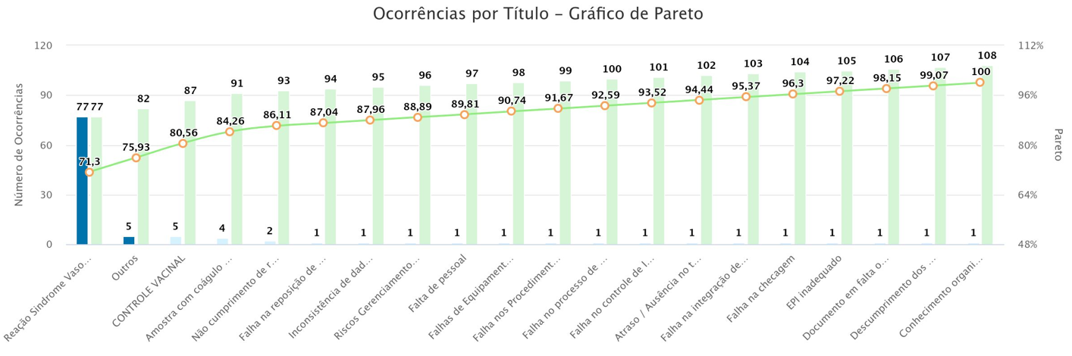
21.1 CONSOLIDADO DE NOTIFICAÇÕES DA REDE HEMO

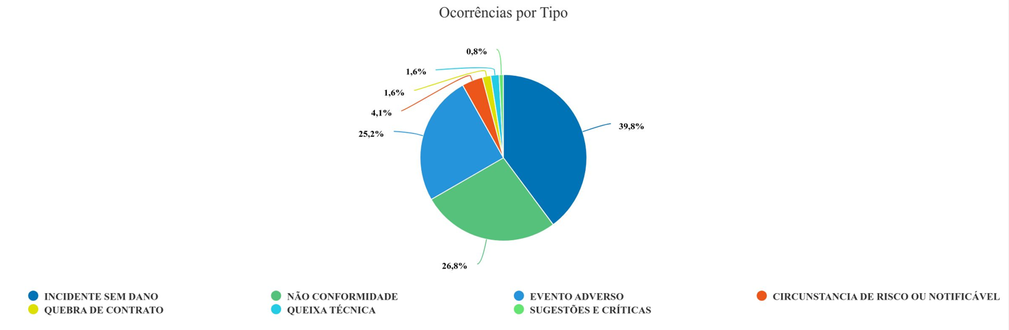

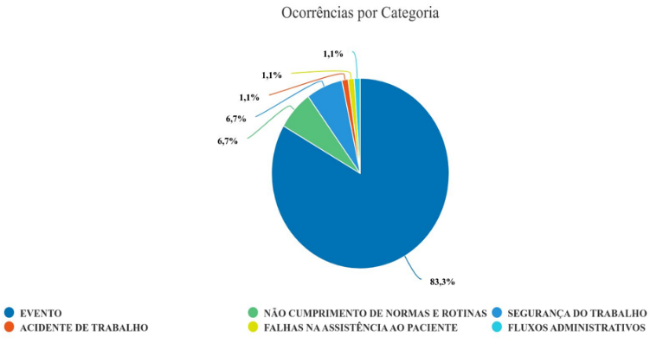
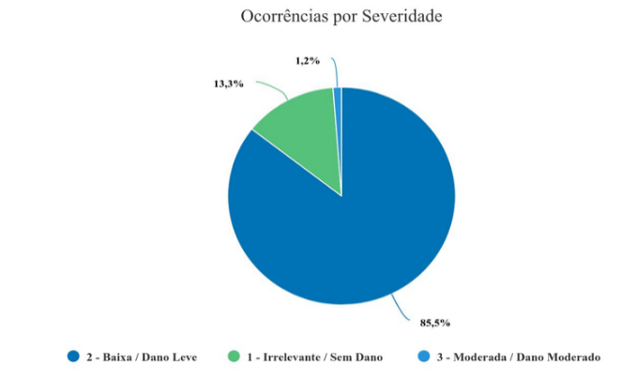

Análise Crítica: No mês de agosto encerrou com 117 ocorrência em andamento, 2 ações em andamento, 4 ocorrências pendentes de tratativas. O resultado obtido foi 94% de desempenho das tratativas, observamos um aumento de 3% da resolutividade das tratativas em relação ao mês anterior.

GERÊNCIA DE DESENVOLVIMENTO DE SEGURANÇA DO TRABALHADOR

22.1 CONSOLIDADO DE EXAMES PERIÓDICOS REALIZADOS NA REDE HEMO
Dados | Jan | Fev | Mar | Abr | Mai | Jun | Jul | Ago | Set | Out | Nov | Dez
Programados | 27 | 25 | 26 | 20 | 15 | 25 | 17 | 23
Realizados | 27 | 25 | 26 | 20 | 15 | 25 | 17 | 23
% Alcance | 100% | 100% | 100% | 100% | 100% | 100% | 100% | 100%
Análise Crítica: Em agosto de 2025 foram encaminhados 23 (vinte e três) colaboradores da Rede HEMO para realização do exame periódico, sendo 15 para o HEMOGO, e 08 para a Rede HEMO dos quais 03 foram para a UCT Formosa, 02 para o HEMOGO Jataí, 02 para UCT Quirinópolis e 01 para UCT Iporá, e todos foram realizados, atingindo um desempenho de 100%.

22.2 CONSOLIDADO DE ACIDENTES DE TRABALHO OCORRIDOS NA REDE HEMO
Dados | Jan | Fev | Mar | Abr | Mai | Jun | Jul | Ago | Set | Out | Nov | Dez
Nº de acidentes | 1 | 0 | 1 | 1 | 1 | 2 | 0 | 0
Média 2024 | 1
Análise Crítica: Em agosto de 2025 não ocorreu nenhum acidente de trabalho em toda a Rede seja, acidente típico, acidente com material biológico – outros ou acidente de trajeto.

22.2.3 CONTROLE VACINAL REDE HEMO
Dados | Jan | Fev | Mar | Abr | Mai | Jun | Jul | Ago | Set | Out | Nov | Dez
Vacinas previstas | 130 | 52 | 39 | 48 | 40 | 112 | 72 | 64
Vacinas Realizadas | 130 | 52 | 39 | 48 | 40 | 112 | 72 | 62
%de Alcance | 100% | 100% | 100% | 100% | 100% | 100% | 100% | 97%
Análise Crítica: Em agosto tivemos 08 (oito) contratações em toda Rede HEMO sendo 05 (cinco) para o Hemocentro Coordenador e 04 (quatro) para a rede HEMO sendo 01 (uma) para o HEMOGO Catalão, 01 (uma) para UCT Iporá, 01 (uma) para UCT Porangatu e 01 (uma) para o HEMOGO Rio Verde, que exige a comprovação de 64 (sessenta e quatro) vacinas, atingindo um desempenho de 97%. A variação foi de queda de 3% em relação ao mês anterior.

23. GERÊNCIA DE APOIO LOGÍSTICO E OPERACIONAL

23.1 TAXA DE MANUTENÇÃO PREVENTIVA – SISTEMAS DE CLIMATIZAÇÃO, VENTILAÇÃO E EXAUSTÃO
Dados | Jan | Fev | Mar | Abr | Mai | Jun | Jul | Ago | Set | Out | Nov | Dez
Percentual de Preventivas Realizadas x Programadas | 98% | 98% | 98% | 98% | 98% | 98% | 99% | 100%
Meta | 100%
Análise Crítica: No mês em referência, o indicador do sistema de climatização atingiu 100% da meta estabelecida, resultado alcançado pela conclusão de reparos pendentes, com substituição de placas e compressores. O sistema encontra–se em conformidade com plano de manutenções preventivas e cronograma pré-estabelecido.

23.1.2 TAXA DE MANUTENÇÃO PREVENTIVA – SISTEMA PREDIAL
Dados | Jan | Fev | Mar | Abr | Mai | Jun | Jul | Ago | Set | Out | Nov | Dez
Percentual de Preventivas Realizadas x Programadas | 100% | 100% | 100% | 100% | 100% | 100% | 100% | 100%
Meta | 100%
Análise Crítica: No período em análise, houve êxito na execução de 100% das manutenções previstas no Cronograma Anual de Manutenções Prediais, abrangendo as 09 (nove) unidades que compõem a Rede HEMO.

23.1.3 INVENTÁRIO
Dados | Mar | Jun | Set | Dez
Percentual Trimestral de Conformidade do Inventário | 100,1% | 88%
Meta | 99%
Análise Crítica: No mês em questão não houve contagem no estoque do almoxarifado, tendo em vista que a mesma ocorre com a periodicidade trimestral. Ou seja, será realizado no mês de setembro/2025.

RELATÓRIO DE ATIVIDADES REALIZADAS NA REDE HEMO

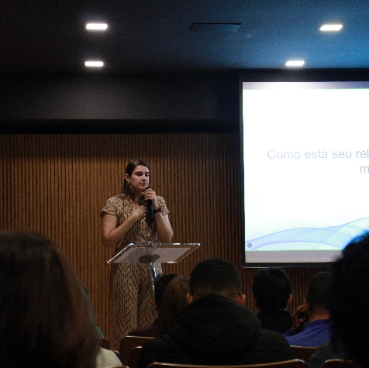
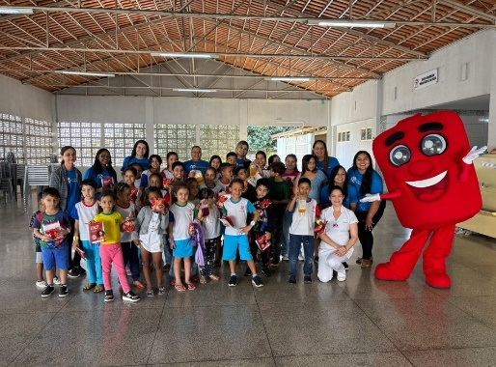

No dia 05 de agosto, o Hemocentro Coordenador realizou uma palestra sobre a importância da doação de sangue no Centro Social Pai Eterno (Cespe).
No dia 11 de agosto, a Rede HEMO de início à Semana Interna de Prevenção de Acidentes do Trabalho (SIPAT).

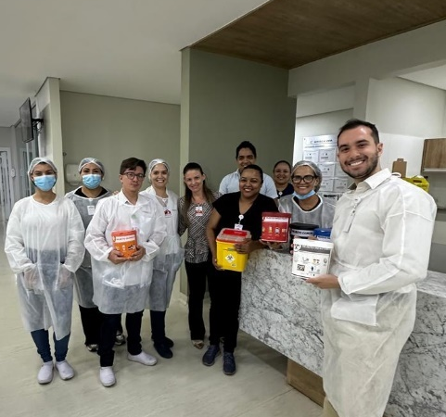
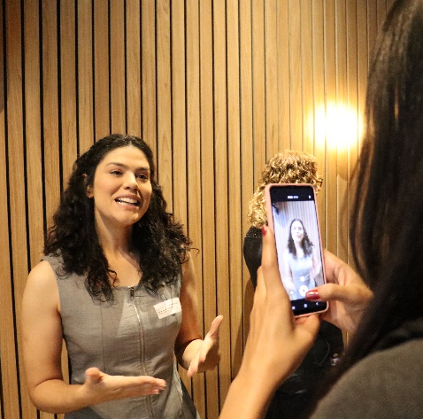

No dia 28 de agosto, o Hemocentro Coordenador realizou um ação educativa sobre a segregação correta dos resíduos para os colaboradores.
No dia 08 agosto, as lideranças do Idtech, HGG e Rede HEMO participaram de uma capacitação voltada ao aperfeiçoamento das habilidades de comunicação e oratória.

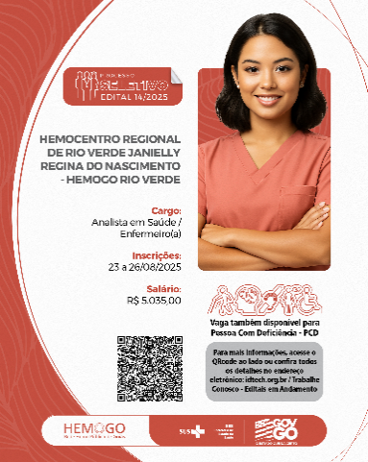


No dia 23 de agosto, a Rede HEMO participou do balanço Geral nos Bairros em Nerópolis.
No dia 26 de agosto, o Idtech abriu processo seletivo para contratação imediata e formação de cadastro de reserva para o cargo de Analista em Saúde para atuar no Hemocentro Regional de Rio Verde.


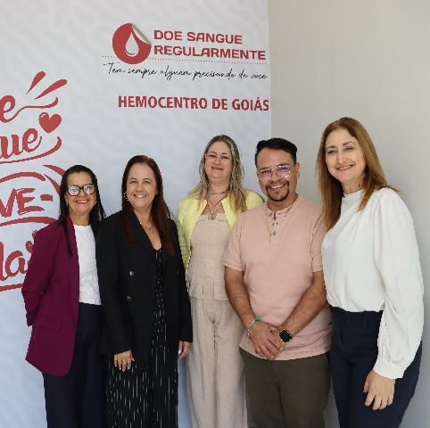

No dia 18 de agosto, em comemoração aos 37 anos do Hemocentro Coordenador, foi realizada apresentação musical com sanfoneiro e saxofonista para os pacientes, acompanhantes e colaboradores.
No dia 21 de agosto, o Hemocentro Coordenador recebeu a visita dos representantes do Centro de Hemoterapia de Sergipe (Hemose). Os profissionais acompanharam os processos, gestão da qualidade e o funcionamento das áreas estratégicas da instituição.


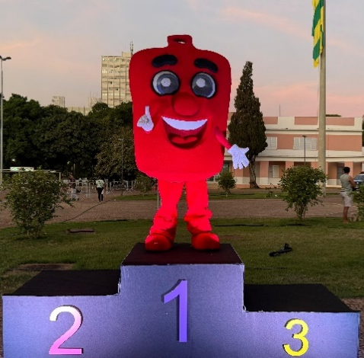

No dia 29 de agosto, o Hemocentro Coordenador participou da Corrida do Bem 2025, promovida pela Organização de Goiás (OVG).

No dia 28 de agosto, sob mediação do Idetech a Federação Nacional de Cultura e o Sindicato de Enfermágem registraram no Ministério do Trabalho e Emprego, que garante um reajuste de 6% para técnicos e auxiliáres de enfermágem.

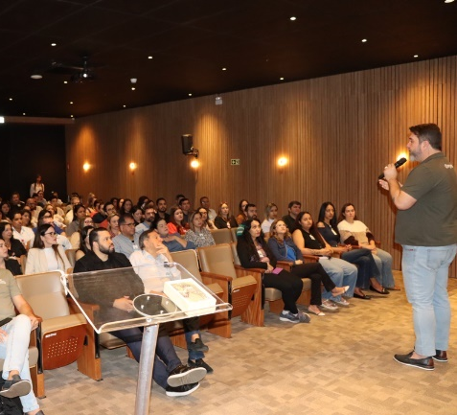
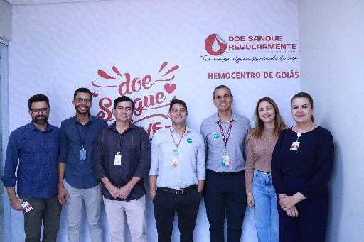

No dia 27 de agosto, inspetores da Comissão Nacional de Energia Nuclear (CNEN) realizaram uma inspeção de proteção física no aparelho irradiador de sangue do Hemocentro Coordenador.

Nos dias 27 e 28 de agosto, o HGG, unidade gerida pelo Idtech, foi palco da palestra “O Poder da Gentileza”, reunindo colaboradores do HGG, CSC do Idtech e Rede HEMO.

No dia 13 de agosto, o Hemocentro Coordenador realizou uma atividade educativa de ações de biossegurança enfatizando a importância da vacinação dos colaboradores de saúde.

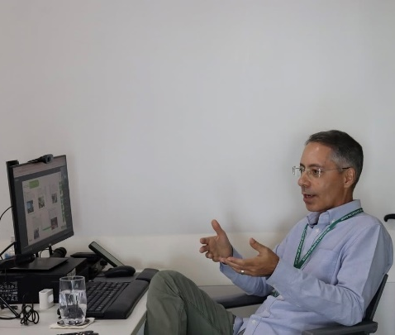
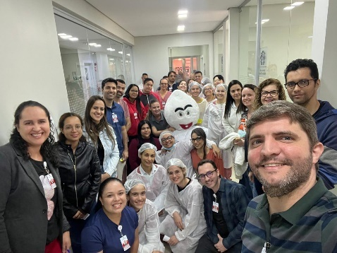

No mês de agosto, as equipes da Rede HEMO participaram de uma reunião científica sobre o uso de soluções de glicerina no processo de qualificação térmica de desempenho de câmara de conservação de sangue.


No dia 16 de agosto, o Hemocentro Coordenador participou de uma ação do Projeto Plateia Social, tivemos a participação no Espetáculo de Dança “Carlota”,

CONSIDERAÇÕES FINAIS
Em agosto, a Rede HEMO manteve resultados satisfatórios demonstrando a produção sustentável de hemocomponentes, pois tivemos 94% de doações espontâneas, e 41% de doador de repetição, fato que evidencia a influência positiva na cultura da população goiana em relação a esse tema, assim como, ações em eventos como a Corrida do Bem 2025, promovida pela Organização de Goiás (OVG) e ações do projeto Doador do Futuro.
No mês de agosto o IDTECH promoveu capacitação as lideranças da Rede HEMO no tema voltado ao aperfeiçoamento das habilidades de comunicação e oratória, assim como a palestra “O Poder da Gentileza”.
As equipes da Rede HEMO participaram de uma reunião científica sobre o uso de soluções de glicerina no processo de qualificação térmica de desempenho de câmara de conservação de sangue.
Outra ação importante foi a SIPAT com o tema “Saúde integral é segurança no trabalho” com palestras voltadas a esse tema, assim como a aplicação de uma pesquisa interna “O Hemocentro quer ouvir você” buscando ouvir os profissionais para identificar possíveis melhorias no ambiente de trabalho.
Recebemos a visita dos representantes do Centro de Hemoterapia de Sergipe (Hemose). Os profissionais acompanharam os processos, gestão da qualidade e o funcionamento das áreas estratégicas da instituição e, também, tivermos a visita técnica dos inspetores da Comissão Nacional de Energia Nuclear (CNEN), realizaram uma inspeção de proteção física no aparelho irradiador de sangue do Hemocentro Coordenador.
Como ação do Projeto Plateia Social, tivemos a participação no Espetáculo de Dança “Carlota”.
Concluindo as ações, em comemoração aos 37 anos do Hemocentro Coordenador, foi realizada apresentação musical com sanfoneiro e saxofonista para os pacientes, acompanhantes, doadores e colaboradores, dentro do projeto Música pela Vida.


Relatório elaborado pela Diretoria da Rede Estadual de Serviços de Hemoterapia Rede HEMO e aprovado pelo
Conselho de Administração em ____ / ____ / _______

Zanyr da Paixão Chaud e Sá Abreu
Presidente do Conselho de Administração do Idtech

